

Inserir Débito a Cobrar
Esta opção do sistema permite a inserção de um Débito a Cobrar para um imóvel. Apenas usuários credenciados é que podem efetuar esta operação. O acesso a esta funcionalidade pode ser realizada via Menu do sistema: GSAN > Faturamento > Débito a Cobrar > Inserir Débito a Cobrar.
Feito isso, o sistema visualiza a tela a seguir:

Observação
Informamos que os dados exibidos nas telas a seguir são fictícios, e não retratam informações de clientes.
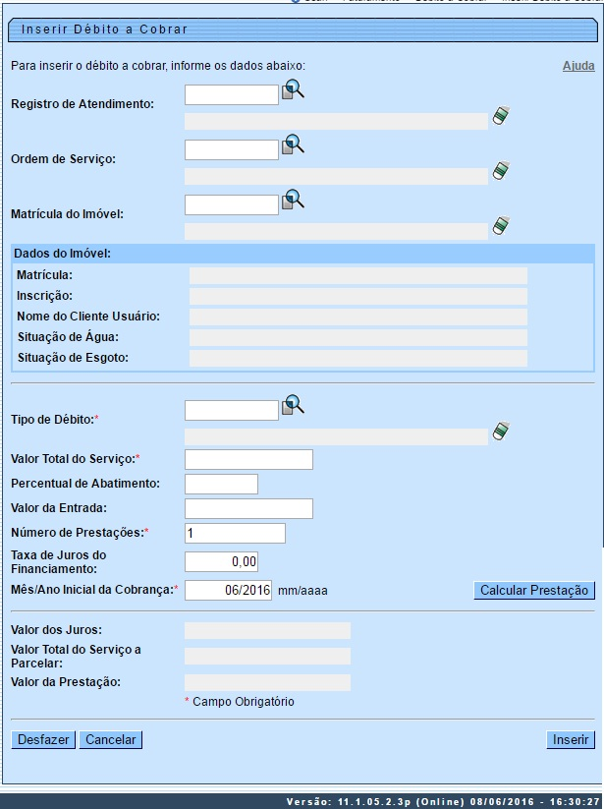
Inicialmente você deverá selecionar o imóvel, ou através de um Registro de Atendimento, ou de uma Ordem de Serviço; em seguida, preencher os demais campos; e, finalmente, clicar no botão para solicitar ao sistema a efetivação da inserção do Débito a Cobrar para o imóvel.
Antes de clicar no botão , você deverá solicitar ao sistema o cálculo da prestação, clicando no botão Prestação do Débito a Cobrar.
O sistema efetuará o cálculo da prestação e atualizará o conteúdo dos campos:
- Valor dos Juros;
- Valor Total do Serviço a Parcelar;
- Valor da Prestação.

Preenchimento dos Campos

Selecionar o imóvel
Você deverá, excludentemente, informar um dos campos abaixo para selecionar o imóvel.
Campo | Preenchimento dos Campos
Registro de Atendimento | Informe o número do “Registro de Atendimento” e tecle “Enter”, ou clique no botão “Pesquisar” , que fica ao lado do campo. Neste caso será apresentada uma tela de “popup”, onde será possível Pesquisar Registro de Atendimento no cadastro.  Após a informação do número do “Registro de Atendimento”, ou da seleção de um “Registro de Atendimento” na tela de pesquisa, o sistema atualizará as seguintes informações na tela:  Descrição do tipo do “Registro de Atendimento”;  Matrícula do Imóvel;  Inscrição do Imóvel (Localidade, Setor Comercial, Quadra, Lote e Sublote);  Nome do Cliente Usuário;  Descrição da Situação da Ligação de Água;  Descrição da Situação da Ligação de Esgoto.  Para limpar os campos relacionados ao “Registo de Atendimento”, clique no botão “Limpar Campo” ao lado do campo em exibição.  O “Registro de Atendimento”, obrigatoriamente, deverá estar ativo; associado a um imóvel; e ser do tipo que permita a geração de “Débito a Cobrar”.  Ao informar um “Registro de Atendimento”, o campo “Ordem de Serviço” ficará desabilitado.
Ordem de Serviço | Informe o número da “Ordem de Serviço” e tecle “Enter”, ou clique no botão “Pesquisar” , que fica ao lado do campo. Neste caso será apresentada uma tela de “popup”, onde será possível Pesquisar Ordem de Serviço no cadastro.  Após a informação do número da “Ordem de Serviço”, ou da seleção de uma “Ordem de Serviço” na tela de pesquisa, o sistema atualizará as seguintes informações na tela:  Número e Descrição do “Registro de Atendimento”;  Descrição da “Ordem de Serviço”;  Matrícula do Imóvel;  Inscrição do Imóvel (Localidade, Setor Comercial, Quadra, Lote e Sublote);  Nome do Cliente Usuário;  Descrição da Situação da Ligação de Água;  Descrição da Situação da Ligação de Esgoto.  Para limpar os campos relacionados à “Ordem de Serviço”, clique no botão “Limpar Campo” ao lado do campo em exibição.  A “Ordem de Serviço” deverá estar associada a um:  “Registro de Atendimento” vinculado a um imóvel; ou  “Documento de Cobrança.  Ao informar uma “Ordem de Serviço”, o campo “Registro de Atendimento” ficará desabilitado.
Tipo de Débito(*) | Campo obrigatório - Informe o código do “Tipo de Débito” e tecle “Enter”, ou clique no botão “Pesquisar” , que fica ao lado do campo. Neste caso será apresentada uma tela de “popup”, onde será possível Pesquisar Tipo de Débito na base de dados.  Após a informação do código do “Tipo de Débito”, ou da seleção de um “Tipo de Débito” na tela de pesquisa, o sistema atualizará a descrição do tipo do débito no campo correspondente.  Para limpar os campos relacionados ao “Tipo de Débito”, clique no botão “Limpar Campo” ao lado do campo em exibição.  O sistema não permitirá a inserção de mais de um débito para o mesmo “Tipo de Débito”, e o mesmo “Registro de Atendimento”.  Caso tenha sido informada uma “Ordem de Serviço”, e o “Tipo de Serviço” da “Ordem de Serviço” esteja associado a um “Tipo de Débito”, o sistema selecionará e apresentará o “Tipo de Débito” e não permitirá que seja alterado.  O sistema não permitirá a inclusão do “Debito a Cobrar”, se o “Tipo de Financiamento” do “Tipo de Débito” selecionado não corresponda a “Serviço”.
Valor Total do Serviço(*) | Campo obrigatório - Informe o “Valor Total do Serviço” realizado.  Apenas usuários que possuírem senha especial é que poderão informar um “Valor” superior ao valor limite permitido para o “Tipo de Débito”.  O valor limite para o “Tipo de Débito” é parametrizável.  Caso deseje modificá-lo, procure a sua gerência.
Percentual de Abatimento | Caso tenha havido abatimento, informe o percentual a ser aplicado no valor do serviço.  O “Percentual de Abatimento” só poderá ser informado para imóveis “Residenciais” e com situação de água igual a “Suprimido”.  O “Percentual de Abatimento” não poderá ser superior ao valor máximo permitido.  O “Percentual Máximo de Abatimento” é parametrizável.  Caso deseje modificá-lo, procure sua gerência.
Valor da Entrada | Caso o usuário vá efetuar o pagamento de uma entrada, informe o “Valor da Entrada” neste campo.
Número de Prestações(*) | Campo obrigatório - Informe a quantidade de prestações em que o débito será cobrado.  Apenas usuários que possuírem senha especial é que poderão informar um “Número de Prestações” superior ao número máximo de parcelas permitidas.  O número máximo de parcelas é parametrizável.  Caso deseje modificá-lo, procure a sua gerência.
Taxa de Juros do Financiamento | Informe o percentual da “Taxa de Juros do Financiamento”, caso o pagamento seja de forma parcelada.  O sistema, automaticamente, apresentará o campo com a taxa de juros padrão definida para o sistema, mas permitirá que você a altere para o valor desejado. Inclusive, poderá ser igual a zero.
Mês/Ano Inicial de Cobrança(*) | Campo obrigatório - Para atender à solicitação da CAEMA, a funcionalidade foi alterada para permitir que seja informada uma referência inicial de faturamento (Mês/Ano), correspondente ao início da cobrança do Débito a Cobrar.  A contabilização da inclusão do Débito a Cobrar só ocorrerá quando coincidir com o ano/mês de faturamento. O débito só fará parte do Contas a Receber da “Caema” a partir do mês em que tiver sido contabilizado.  O módulo de Faturamento do GSAN só processará os Débitos a Cobrar que tiverem referência contábil menor ou igual à referência do faturamento.
Condições especiais para inserção de “Débito a Cobrar” | Apenas usuários que possuírem senha especial é que poderão inserir “Débito a Cobrar” para imóveis em cobrança administrativa.  O sistema não permitirá a inclusão de “Débito a Cobrar” para imóvel inativo.  O imóvel é considerado inativo quando:  A “Situação de Água” for igual a “Potencial” ou “Factível”; e a Situação de Esgoto seja diferente de “Ligada”.

Tela de Sucesso
A tela de sucesso será apresentada após clicar no botão , e não houver inconsistência no conteúdo dos campos da tela.
O sistema apresentará a mensagem abaixo, quando a inclusão do “Débito a Cobrar” tiver sido realizada com sucesso.
“Débito a Cobrar (descrição do tipo de débito) do imóvel (matrícula do imóvel) incluído com sucesso.”
O sistema apresentará três opções após a inserção do “Débito a Cobrar”.
Escolha a opção, clicando em algum dos “hyperlinks” apresentados na tela de sucesso:
- Menu Principal - Para ir à tela principal do sistema.
- Inserir outra Débito a Cobrar - Para inserir outro “Débito a Cobrar”.
- Cancelar Débitos(s) a Cobrar do Imóvel (matrícula do imóvel) - Para ativar a opção ”Cancelar Débito a Cobrar“.

Funcionalidade dos Botões
Botão | Descrição da Funcionalidade
Utilize este botão para ativar as funcionalidades:
”Pesquisar Registro de Atendimento“,
”Pesquisar Ordem de Serviço“ e
”Pesquisar Tipo de Débito“.
Deve ser utilizado quando você não souber qual é a chave identificadora dos respectivos campos.
 | Utilize este botão para limpar as informações existentes nos campos, a ele, associados.
 | Utilize este botão para solicitar ao sistema o cálculo do juros, do valor total do serviço e da prestação a ser cobrada ao consumidor.
 | Utilize este botão para fazer com que a tela volte ao seu estado inicial de exibição.
 | Utilize este botão para fazer com que o sistema encerre a tela sem salvar o que está sendo feito, e volte para a tela principal.
Utilize este botão para solicitar ao sistema a inserção do “Débito a Cobrar” na base de dados.
É necessário que todos os campos estejam preenchidos corretamente.
Caso exista alguma inconsistência, o sistema emitirá a mensagem de crítica correspondente.
Clique aqui para retornar ao Menu Principal do GSAN

